МУ «Управление образования Ножай-Юртовского муниципального района»

**Муниципальное бюджетное общеобразовательное учреждение**

**«СРЕДНЯЯ ОБЩЕОБРАЗОВАТЕЛЬНАЯ ШКОЛА С. ГАНСОЛЧУ»**

**(МБОУ «СОШ с. Гансолчу»)**

МУ «Ножин-Йуьртан муниципальни кIоштан дешаран урхалла»

**Муниципальни бюджетни йукъардешаран хьукмат**

**«ГIАНСОЛЧУ ЙУЬРТАН ЙУККЪЕРА ЙУКЪАРДЕШАРАН ИШКОЛ»**

**(МБЮУ «ГIансолчу йуьртан ЮЮШ»)**

Информация

о мероприятиях, проведенных в рамках Всероссийской акции «Добрые дела»

17 апреля 2021г в рамках традиционной акции «Добрая суббота» проведены следующие мероприятия:

Провели мероприятие в 9-10 классах на тему «Человек и космос» с показом презентации (охват- 6 обучающихся)

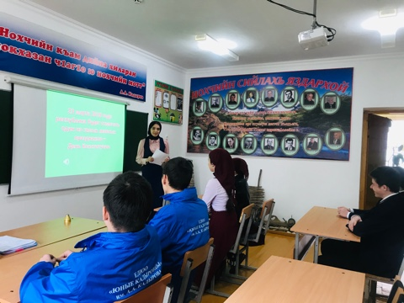

Юные Кадыровцы провели мероприятия на тему «Прогулка по космосу» (охват- 5 обучающихся)

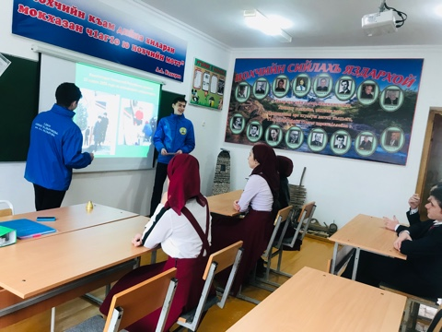

Зам. директора ВВР У.Б. Улаева